  - 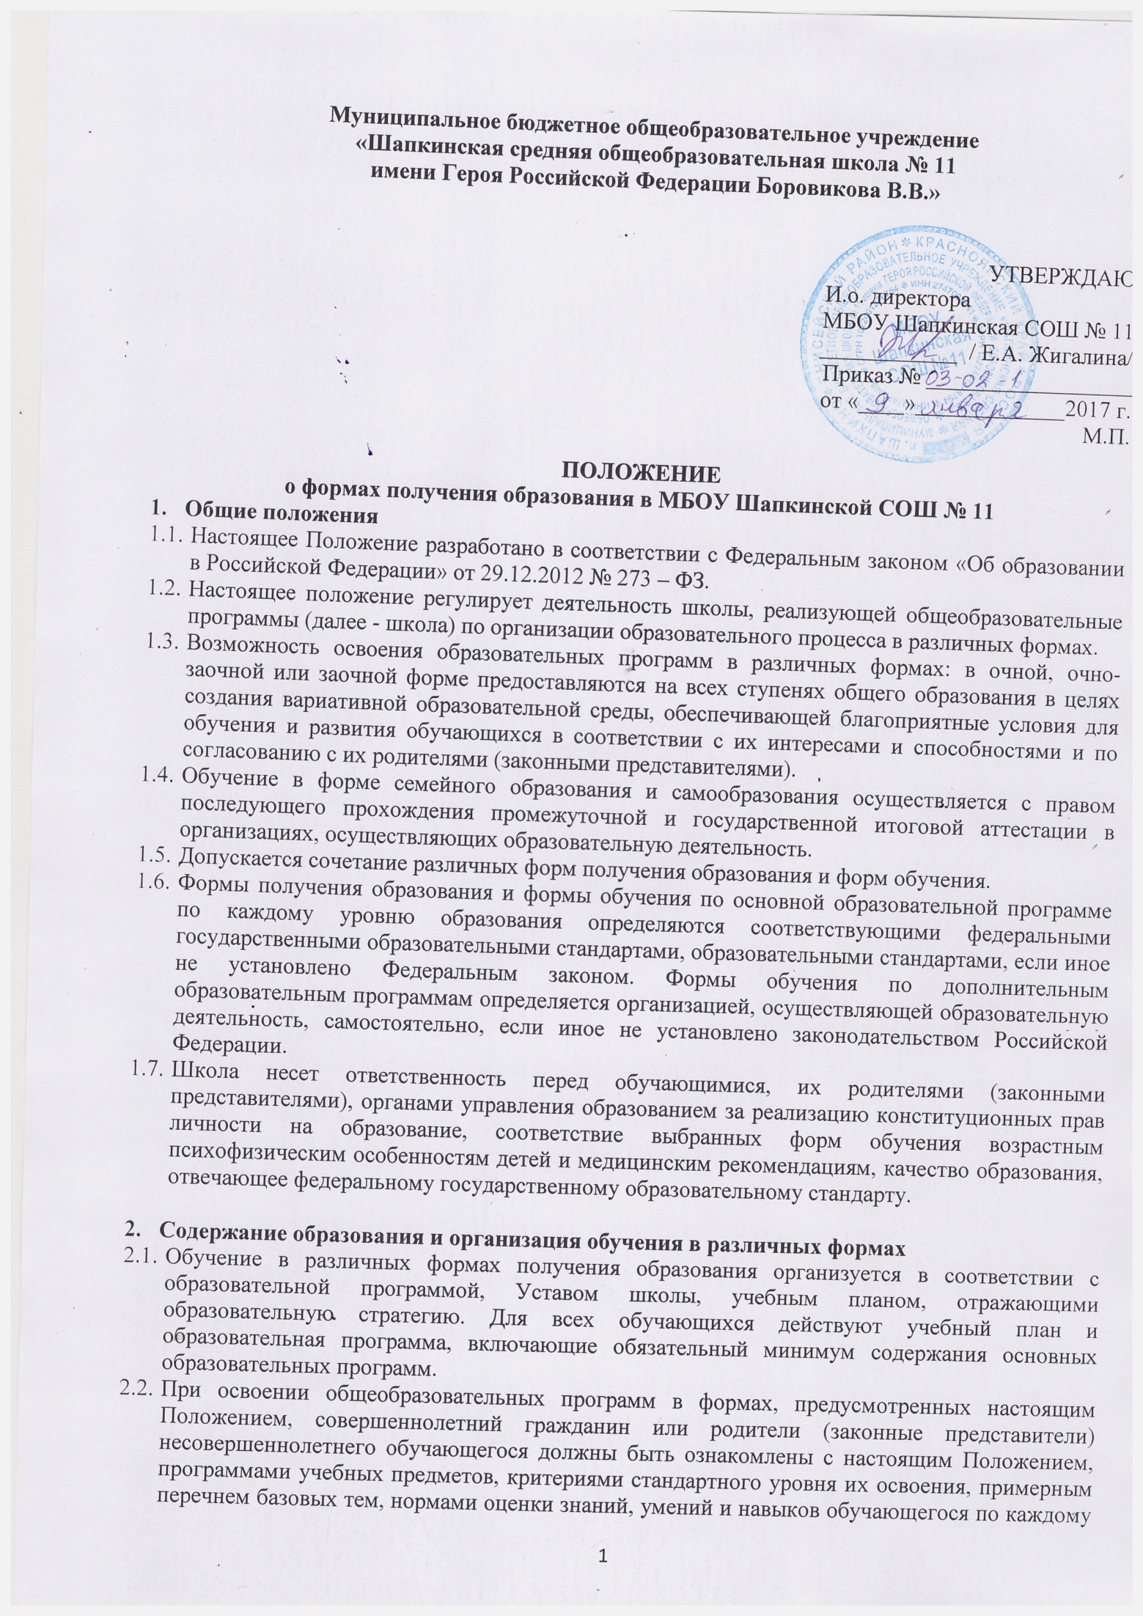предмету, иными документами, регламентирующими организацию образовательного процесса в избранной форме.
  - Обучающиеся, осваивающие общеобразовательные программы в очной, очно-заочной формах, в форме семейного образования, самообразования, по индивидуальному учебному плану, зачисляются в контингент обучающихся школы.
В приказе школы и в личном деле обучающегося отражается форма освоения общеобразовательных программ в соответствии с заявлением совершеннолетнего гражданина или родителей (законных представителей) несовершеннолетнего обучающегося. Все данные об обучающемся вносятся в журнал того класса, в котором он будет числиться, или оформляется журнал индивидуальных занятий.
  - Государственная (итоговая) аттестация обучающихся по различным формам получения образования проводится в полном соответствии с Положением о государственной (итоговой) аттестации выпускников 9-х и 11-х (12-х) классов общеобразовательных учреждений Российской Федерации, утвержденным федеральным органом исполнительной власти, осуществляющим функции по выработке государственной политики и нормативному правовому регулированию в сфере образования.

- Организация получения образования в очной форме
  - В очной форме получения образования обучение осуществляется в соответствии с уровнями основных образовательных программ двух уровней образования:
II уровень – основное общее образование (нормативный срок освоения – 5 лет);
III уровень – среднее общее образование (нормативный срок освоения – 2 года).
  - Очное образование – форма получения образования под руководством преподавателей по государственным программам и учебникам с регулярным посещением занятий.
  - Классы очного обучения открываются, с целью предоставления гражданам Российской Федерации реальной возможности получить образование, создания основы для последующего образования и самообразования, осознанного выбора и освоения профессии, формирования общей культуры личности обучающихся.
  - Для очной формы получения образования в рамках конкретной основной общеобразовательной программы действует государственный образовательный стандарт.
  - В очной форме получения образования реализуются основные общеобразовательные программы основного общего, среднего общего образования, а также программы профессиональной подготовки.
  - Учебная нагрузка в неделю составляется в соответствии с учебным планом.
  - Основой организации образовательного процесса по очной форме обучения является урок.
  - Организация образовательного процесса по очной форме обучения регламентируется расписанием занятий, которое утверждается директором общеобразовательного учреждения и согласовывается с органом по надзору в сфере защиты прав потребителей и благополучия человека.
  - Обучающиеся, осваивающие образовательные программы общего образования по очной форме обучения, проходят промежуточную аттестацию. Система оценок при промежуточной аттестации, формы, порядок и периодичность её проведения определяются общеобразовательным учреждением самостоятельно и отражаются в его уставе.
  - В классы очного обучения принимаются все желающие на основании личного заявления или заявления от родителей (законных представителей) несовершеннолетних, аттестата об основном общем образовании или сведений о промежуточной аттестации из общеобразовательных учреждений.
Лица, не имеющие указанных документов, могут быть приняты по их заявлению на основании аттестации, проведенной в школе.
Прием заявлений и зачисление в классы очного обучения производится, как правило, до начала учебного года и оформляется приказом директора школы.
Лица, перешедшие из других образовательных учреждений, из классов заочного обучения, могут приниматься в соответствующий класс в течение учебного года с учетом пройденного ими программного материала.
  - Права и обязанности обучающихся по очной форме получения образования родителей (законных представителей несовершеннолетних обучающихся) определяются действующим законодательством, Уставом, иными локальными актами школы, утвержденными в установленном порядке.
  - Обучающиеся в классах очной формы обучения обязаны выполнять Устав добросовестно учиться, бережно относиться к имуществу образовательного учреждения, уважать честь и достоинство других обучающихся и работников школы. Дисциплина в классах очной формы обучения поддерживается классными руководителями на основе уважения человеческого достоинства обучающихся и работников школы.
- Организация получения образования в очно-заочной форме
  - Очно-заочная форма обучения организуется в соответствии с потребностями и возможностями обучающихся по заявлению совершеннолетнего гражданина или заявления родителей (законных представителей) несовершеннолетних граждан. Помимо заявления представляются документы, подтверждающие уровень образования или уровень освоения общеобразовательных программ (сведения о промежуточной аттестации из общеобразовательного учреждения), документы, подтверждающие личность заявителя, медицинская справка. При отсутствии документов, подтверждающих уровень образования, уровень освоения учебных программ, установление уровня освоения общеобразовательных программ по заявлению граждан осуществляется комиссией, созданной Школой, на основании распорядительного документа, в котором определяется порядок, перечень предметов, сроки и формы прохождения диагностической аттестации.
  - Прием заявлений и зачисление в Школу производится до начала учебного года и оформляется приказом.
  - Лица, перешедшие из других образовательных учреждений, могут приниматься в соответствующий класс в течение учебного года с учетом пройденного ими программного материала.
  - Возраст, с которого допускается прием обучающихся, определяется Уставом Школы.
  - Обучение по очно-заочной форме осуществляется при обязательном выполнении государственных образовательных стандартов по всем предметам учебного плана конкретного класса.
  - Школа открывает классы (группы) при наличии не менее 9 человек. При зачислении в класс (группу) менее 9 обучающихся освоение общеобразовательных программ осуществляется по индивидуальному план.
  - Образовательный процесс может быть организован:
- в течение всего учебного года;
- в виде экзаменационных сессий.
  - При организации образовательного процесса в течение всего учебного года указанные учебные часы равномерно распределяются на 2-3 учебных дня в неделю с учетом действующих СанПиН.
  - При сессионном режиме организации обучения объем учебных часов, предусмотренных на учебный год, не изменяется. Количество экзаменационных сессий: четыре, продолжительность – 1 месяц, сроки – сентябрь, декабрь, март, май.
  - Годовые оценки обучающемуся выставляются с учетом результатов экзаменов и выполненных работ по предмету. Результаты аттестации фиксируются в журнале учебных занятий в соответствии с графиком проведения промежуточной аттестации.
  - К сдаче экзаменов допускаются обучающиеся, успешно выполнившие предусмотренные практические, лабораторные, зачетные и контрольные работы.
  - Между экзаменационными сессиями могут быть организованы консультации педагогов. График проведения консультаций утверждается руководителем общеобразовательного учреждения и вывешивается на информационном стенде.
  - Суммарное количество учебных часов равномерно распределяется на проведение промежуточной аттестации, практических, лабораторных, консультативных занятий.
  - При организации очно-заочной формы обучения ведется следующая документация: журналы учебных, консультативных, факультативных занятий, учебные планы, годовой календарный учебный график, расписание занятий, расписание и протоколы экзаменов.
  - Документация по очно-заочной форме обучения хранится в Школе в течение 3 лет.
  - Обучающиеся на ступени основного общего образования, имеющие по итогам учебного года академическую задолженность по одному предмету, переводятся в следующий класс условно по решению педагогического совета. Обучающиеся обязаны ликвидировать академическую задолженность в течение следующего учебного года, образовательное учреждение обязано создать условия обучающимся для ликвидации этой задолженности.
  - Обучающиеся на ступени основного общего образования, не освоившие образовательной программы учебного года и имеющие академическую задолженность по двум и более предметам или условно переведённые в следующий класс и не ликвидировавшие академической задолженности по одному предмету, по усмотрению родителей (законных представителей) и согласия обучающихся остаются на повторное обучение или продолжают получать образование в иных формах.
  - Обучающиеся, не освоившие образовательную программу предыдущего уровня, не допускаются к обучению на следующей ступени общего образования. Освоившие программу учебного года в полном объеме, переводятся в следующий класс.
  - Освоение программ основного общего, среднего общего образования завершается обязательной государственной (итоговой) аттестацией обучающихся.
  - Государственная (итоговая) аттестация обучающихся, освоивших образовательные программы основного общего образования, проводится в соответствии с положением о государственной (итоговой) аттестации выпускников общеобразовательных учреждений, утверждаемым Министерством образования и науки Российской Федерации и в соответствии с распорядительными документами Министерства образования и науки Красноярского края.
  - Государственная (итоговая) аттестация обучающихся, освоивших образовательные программы среднего общего образования, проводится в форме единого государственного экзамена, а также в соответствии с положением о государственной (итоговой) аттестации выпускников общеобразовательных учреждений, утверждаемым Министерством образования и науки Российской Федерации и в соответствии с распорядительными документами Министерства образования и науки Красноярского края.
  - Обучающимся Школы, прошедшим государственную (итоговую) аттестацию выдается документ государственного образца об уровне образования.
  - Обучающиеся, достигшие особых успехов при освоении общеобразовательной программы среднего общего образования, награждаются в установленном порядке золотой или серебряной медалью.
  - Обучающиеся, достигшие особых успехов в изучении одного или нескольких предметов, награждаются в установленном порядке похвальной грамотой «За особые успехи в изучении отдельных предметов».
  - Лицам, не завершившим образование данного уровня, выдается справка установленного образца.

- Организация получения образования в заочной форме
  - Для получения основного общего образования по заочной форме принимаются граждане, не имеющие такового.
  - Для получения среднего общего образования по заочной форме принимаются граждане, имеющие основное общее образование.
  - Получение образования в заочной форме не ограничивается возрастом.
  - Прием (перевод) на заочную форму обучения осуществляется с обязательным предоставлением следующих документов:
- личного заявления или заявления родителей (законных представителей) несовершеннолетних;
- аттестата об основном общем образовании (свидетельства о неполном среднем образовании) или сведений о промежуточной аттестации из общеобразовательных школ, справки из образовательных учреждений начального или среднего профессионального образования с указанием количества часов, прослушанных по общеобразовательным предметам;
- копии паспорта (свидетельства о рождении);
- копии полиса об обязательном медицинском страховании;
- копии пенсионного страхового свидетельства;
- справка с места работы (для работающей молодежи).
  - Лица, не имеющие документов, подтверждающих их уровень образования, могут быть приняты по их заявлению на основании аттестации, проведенной специалистами школы. Приказом директора школы создается комиссия по проведению аттестации для установления уровня освоения общеобразовательных программ и соответствия заявленного уровня знаний.
  - Организация образовательного процесса по заочной форме регламентируется учебным планом, разработанным на основе базисного плана вечернего (сменного) общеобразовательного учреждения. Обучение ведется на основе примерных (типовых) программ. При несовпадении количества отводимых на предмет часов с требованиями примерных программ обучение ведется на основе рабочих программ, обеспечивающих обязательный минимум содержания образования. Рабочие программы разрабатываются учителем и утверждаются директором школы.
  - Продолжительность учебного года составляет 34 недели.
  - Учебные часы для группы распределяются равномерно в течение 3-х дней в соответствии с расписанием занятий, разработанным зам. директора по УВР и утвержденным директором МБОУ СОШ №46. Факультативы, индивидуальные консультации включаются в общее расписание занятий.
  - Обучающиеся, не имеющие возможности посещать занятия в школе, получают консультации и представляют контрольные работы в письменном виде с обязательной сдачей зачетов по всем предметам курса.
  - В случае полного непосещения какого-либо предмета, обучающийся должен сдать экзамен за весь курс данного предмета с разрешения директора школы экстерном.
  - Образовательный процесс по заочной форме предусматривает самостоятельную работу обучающихся, групповые и индивидуальные консультации.
  - Контрольные работы и зачеты проводятся за счет отведенного времени учебного плана. Их формы, количество и периодичность определяются учителем и доводятся до сведения обучающихся. Количество зачетов по учебным предметам учреждение определяет самостоятельно. Формы зачетов определяются учителем и могут быть устными, письменными, комбинированными.
  - При выборе учебников следует руководствоваться федеральным перечнем учебников.
  - Качество знаний обучающихся оценивается в пятибалльной системе.
  - Аттестация обучающихся на второй и третьей ступени обучения осуществляется за первое и второе полугодие на основании оценок, полученных обучающимся за зачеты, причем за зачет не должна выставляться неудовлетворительная оценка (иными словами, ученик, получивший за зачет неудовлетворительную оценку, должен пересдать зачет в обязательном порядке).
  - Годовые оценки по предмету выставляются обучающимся на основании оценок за первое и второе полугодие.
  - Промежуточный контроль может проводиться в переводных классах в следующих формах: собеседование, тестирование, защита рефератов, творческих работ, итоговые опросы, переводные экзамены (устные и письменные), письменные контрольные работы.
  - Итоговая (государственная) аттестация выпускников проводится на основании «Положения о государственной (итоговой) аттестации выпускников 9 и 11 (12) классов общеобразовательных учреждений Российской Федерации», утвержденного Приказом Министерства образования Российской Федерации в форме ГВЭ или ЕГЭ.
  - Лицам, не завершившим образование, выдается справка установленного образца (приложение).
  - Для фиксации посещения и оценивания знаний ведется отдельный классный журнал.
  - Оформление классных журналов ведется обычным порядком в соответствии с инструкцией по ведению журнала и учебным планом.

- Формы обучения
  - Организация обучения в форме семейного образования, самообразования
    - Право дать ребенку образование в форме семейного образования, форме самообразования предоставляется всем родителям.
    - Перейти на семейную форму получения образования могут обучающиеся на любой ступени общего образования: начального общего, основного общего и среднего общего образования. Обучающийся, получающий образование в семье, вправе на любом этап обучения по решению родителей (лиц, их заменяющих) продолжить образование в школе.
    - Освоение общеобразовательных программ в форме семейного образования предполагает самостоятельное или с помощью педагогов, или с помощью родителей (законных представителей) несовершеннолетнего обучающегося освоение общеобразовательных программ с последующим прохождением промежуточной и государственной (итоговой) аттестации в школе.
    - Отношения между школой и родителями (законными представителями) несовершеннолетнего обучающегося регулируются договором.
    - В договоре указывается образовательная программа, по которой обучающийся будет получать общее образование в семье, формы и сроки проведения промежуточной аттестации по предметам учебного плана школы, сроки выполнения практических и лабораторных работ.
    - Школа в соответствии с договором предоставляет обучающемуся время обучения бесплатно учебники и другую литературу, имеющуюся в библиотеке школы; обеспечивает обучающемуся методическую и консультационную помощь, необходимую для освоения общеобразовательных программ.
    - Для выполнения лабораторных и практических работ, получения консультативной и методической помощи, прохождения промежуточной аттестации обучающийся приглашается на учебные, практические и иные занятия, с ответствующие срокам выполнения лабораторных и практических работ, проведения промежуточной аттестации обучающихся по очной форме по расписанию школы.
    - Промежуточная аттестация обучающегося по общеобразовательным программам начального общего, основного общего, среднего общего образования при обучении в форме семейного образования осуществляется в соответствии с федеральными государственными образовательными стандартами и графиком ее проведения. Результаты аттестации фиксируются в классном журнале и дневнике обучающегося.
    - Перевод обучающегося в последующий класс производится по решению педагогического совета школы по результатам промежуточной аттестации.
    - Родители (законные представители) несовершеннолетнего обучающегося могут присутствовать на консультациях и промежуточной аттестации обучающегося при наличии медицинских показаний или по требованию психолога школы и должны быть информированы в письменном виде об уровне усвоения обучающимися общеобразовательных программ.
    - Школа вправе расторгнуть договор, если родители (законные представители) несовершеннолетнего обучающегося не обеспечили:
- освоение обучающимся определенных договором общеобразовательных программ в соответствии с требованиями федерального государственного образовательного стандарта в установленные сроки;
- явку обучающегося в школу в определенные договором сроки для выполнения лабораторных и практических работ, прохождения промежуточной и государственной (итоговой) аттестации.

Организация обучения осуществляется на основе индивидуальных учебных планов (ИУП) и Положения об организации обучения детей с ОВЗ в интегрированном классе, а также Положения об организации индивидуального обучения на дому.

Приложение к Положению
о формах получения образования
в МБОУ Шапкинской СОШ № 11

Справка
о периоде обучения в образовательном учреждении

Данная справка выдана _______________________________________________
(фамилия,
____________________________________________________________________
имя, отчество - при наличии)
дата рождения «___»________ ________г. в том, что он (а) обучался (обучалась)

в___________________________________________________________________
(полное наименование образовательного учреждения
____________________________________________________________________
____________________________________________________________________
и его местонахождение)
____________________________________________________________________
____________________________________________________________________
в учебном году в классе и получил(а) по учебным
предметам следующие отметки (количество баллов):

№  п/п | Наименование учебных предметов | Годовая  отметка за  последний год  обучения | Итоговая  отметка | Отметка, полученная на  государственной  (итоговой) аттестации  или количество баллов  по результатам ГИА, ЕГЭ
1 | 2 | 3 | 4 | 5

Руководитель образовательного
учреждения _____________ ____________________________
(подпись) (Ф.И.О.)

Дата выдачи « » 20 г. регистрационный №

(М.П.)

